高一生物复习讲义12

### 知识点12 ATP是驱动细胞生命活动的直接能源物质

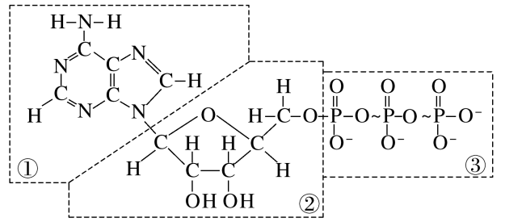一、ATP的结构

根据ATP的结构式完成下列问题：

1.ATP的组成元素有

2.ATP中的A代表 ，T代表 ，P代表

3.图中①表示 ②表示 ③

4.腺苷是由图中 组成的(填写序号)。

5.ATP分子去掉2个磷酸基团后的剩余部分是

6.若ATP完全水解得到的产物有

7.ATP的结构简式A-P~P~P，ATP的中文全称：

二、ATP的特点

1.由于两个相邻的磷酸基团都带负电荷而相互排斥等原因，使得磷酐键容易断裂。ATP分子末端的 断裂后，ATP转化为 (ADP)和游离的 (HPO)。

(2)ATP在细胞内含量 ，但与ADP的转化十分迅速。

三、ATP与ADP的相互转化

|  |  |  |
| --- | --- | --- |
| 项目 | ATP的合成 | ATP的水解 |
| 反应式 |  | A |
| 酶的类型 | ATP合成酶 | ATP水解酶 |
| 能量来源 |  | 基团(—PO)转移 |
| 能量去路 | 储存于形成的特殊的化学键（磷酐键）中 | 用于各项生命活动 |
| 反应场所 |  | 生物体的需能部位 |

四、ATP是细胞内流通的能量“货币”

1、化学反应中的能量变化与ATP的关系：

2、能量通过 在吸能反应和放能反应之间流通。

五、细胞的能源物质归纳

(1)能源物质：

(2)主要能源物质：

(3)储能物质：

(4)主要储能物质：

(5)直接能源物质：

(6)最终能量来源：

例1.经研究证实ATP是细胞的能量“货币”。请分析回答下列问题：

(1)ATP分子结构简式是______________，中文名称为____________。研究发现，正常成年人剧烈运动状态下每分钟有0.5 kg ATP发生转化，而细胞内ADP、ATP的浓度仅为2～10 mmol/L，为满足能量需要，人体解决这一矛盾的合理途径是______________(写方程式并标明条件)。

(2)细胞间隙中的ATP在有关酶的作用下，三个磷酸基团逐个脱离下来，最后剩下的是________。

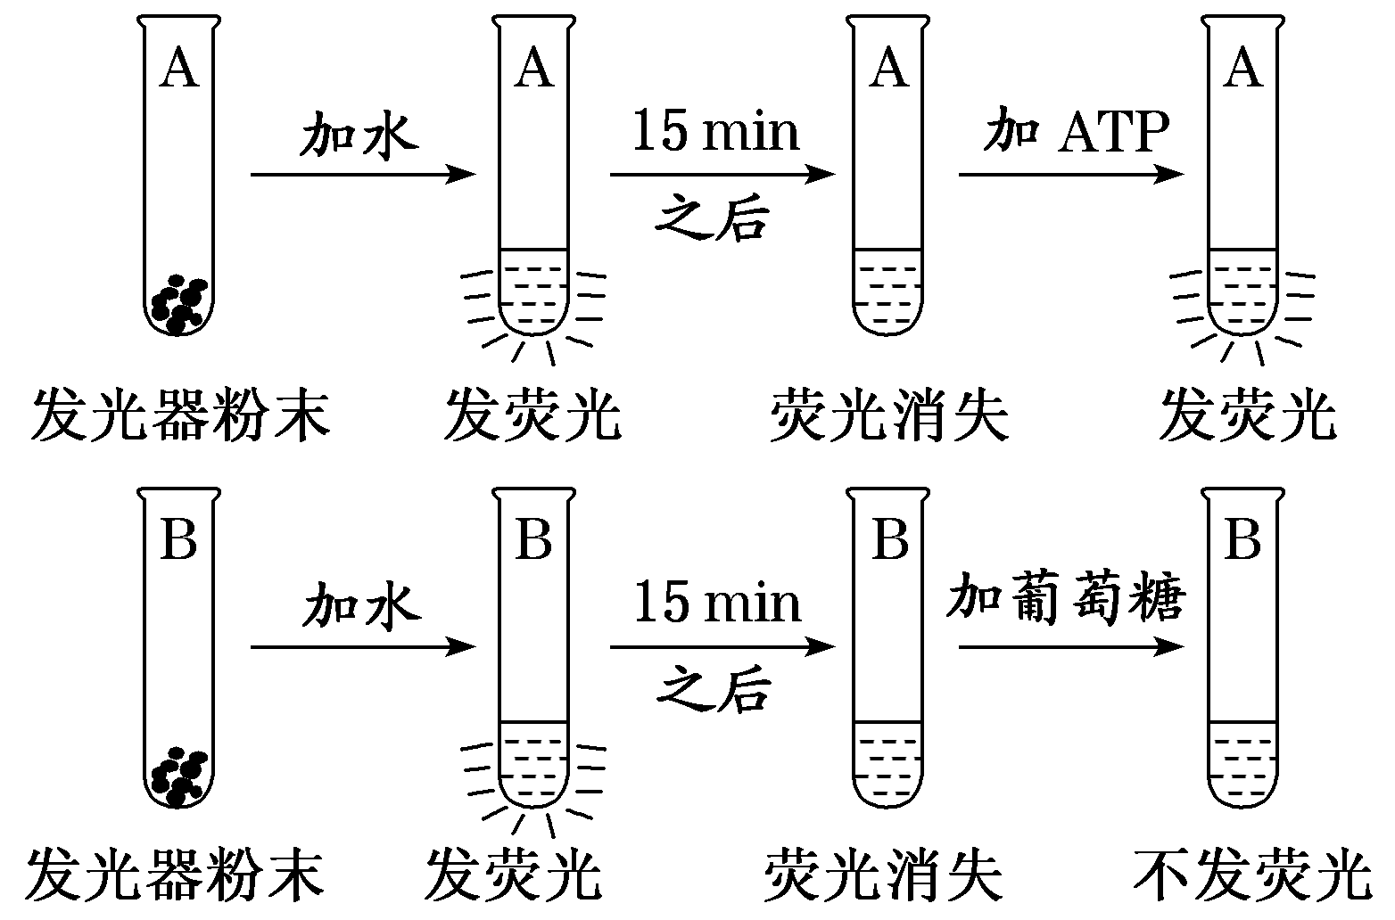(3)用小刀将数十只萤火虫的发光器割下，干燥后研成粉末状，取两等份分别装入两支试管中，各加入少量的水，使之混合，可以观察到试管中发出淡黄色荧光。约过15 min荧光消失，如下图所示。这时再将ATP溶液加入其中一支试管中，将葡萄糖溶液加入另一支试管中，发现加ATP溶液的试管中发出荧光，而加葡萄糖溶液的试管中不发荧光。

上述对照实验说明：

①萤火虫发光是将__________能转变成__________能的过程。

②这一过程所需的能量由__________提供。

③________不是生命活动的直接能源。

**判断**

1.ATP含有3个磷酐键，但是只有一个磷酐键会发生断裂(　　)

2.ATP是细胞生命活动需要的能量(　　)

3.根细胞产生ATP的生理过程为光合作用和细胞呼吸(　　)

4.ATP和ADP的相互转化时刻不停地发生并且处在动态平衡中(　　)

5.ATP是高能磷酸化合物，只含有3个特殊的化学键（磷酐键）。(　　)

6.两个相邻的磷酸基团都带正电荷，会出现相互排斥。(　　)

7.ATP在细胞内的含量很高，才能满足细胞对于能量的需求。(　　)

8.所有生物细胞内ATP合成所需要的能量都来自细胞呼吸作用分解有机物释放的能量。(　　)

9.人在饥饿时，细胞中ATP与ADP的含量难以达到动态平衡。(　　)

10.ATP并不是细胞中所有需要能量的生命活动的唯一直接供能物质(　　)

11.GTP与ATP结构相似，GTP含有的糖为核糖，其中的“G”叫鸟苷(　　)

12.ATP水解产生的能量用于满足各项生命活动，如蔗糖的水解(　　)

13.处在寒冷环境中时，细胞产生ATP的速率增大(　　)

14.运动时，细胞内产生ATP的速率远大于产生ADP的速率(　　)

15.ATP中靠近A的磷酐键易水解断裂(　　)

16.ATP的化学性质十分稳定，ATP合成的主要场所在核糖体(　　)

17.ATP水解释放的磷酸基团能与某些蛋白质结合(　　)

18.葡萄糖进入哺乳动物红细胞的过程能使细胞中ADP含量增加(　　)